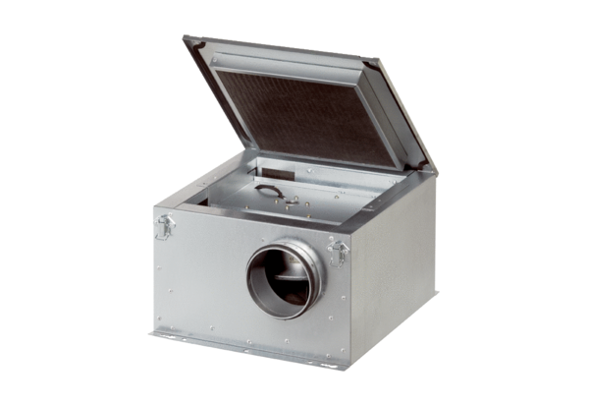Hangszigetelt szellőző doboz ESR 20-2Csomagolási egység: 1 darabVálaszték: C
Termékszám: 0080.0058Gyártó: MAICO

